Les étapes de vie des animaux

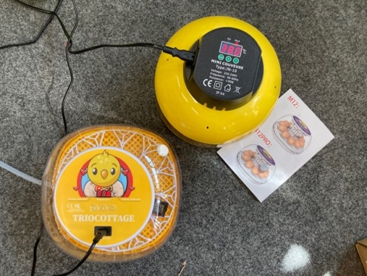
Nous avons installé une couveuse dans la classe avec des œufs de poules fécondés.

Qu’y a-t-il dans ces œufs pour que des poussins puissent se développer ?

Dessine et explique

…………………………………………………………………………

…………………………………………………………………………

…………………………………………………………………………

Je découvre un animal

Je le dessine dans le cadre ci-dessous :

J’ai envie de lui donner un nom : …………………………………

Sur cette photo, je nomme les différentes parties de son corps au niveau des flèches.

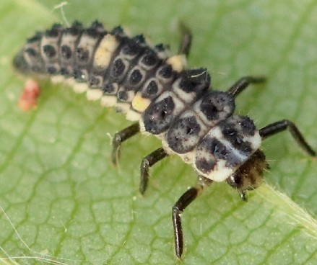

http://aramel.free.fr/INSECTES11-12.shtml
Sur cette photo, je nomme les différentes parties qui composent un œuf de poule.

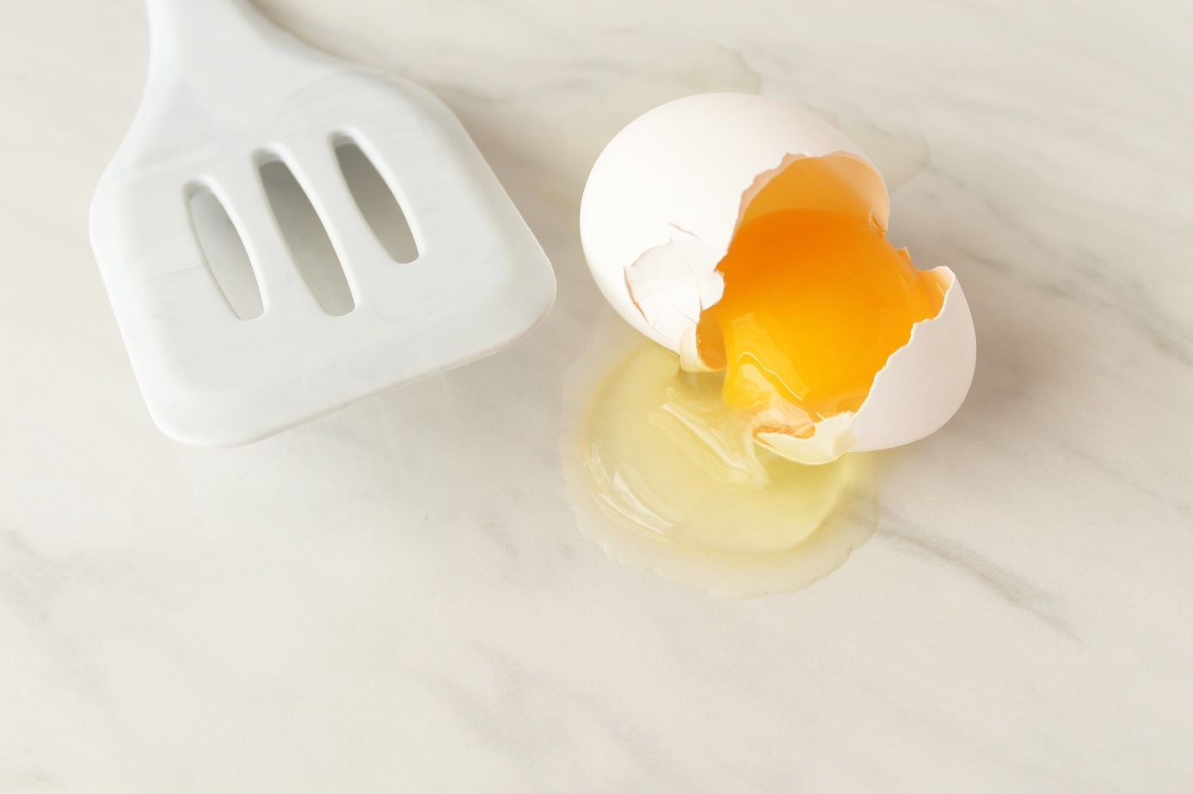
………………………………

………………………………

……………………………….

……………………………….

……………………………….

Ce que j’aimerais dire et retenir :

……………………………….……………………………….………

……………………………….……………………………….………

……………………………….……………………………….………

……………………………….……………………………….………

……………………………….……………………………….………

……………………………….……………………………….………

……………………………….……………………………….………

Chaque photo représente une étape du cycle de vie de la poule. Je colle les photos dans l’ordre afin de reconstruire son cycle de vie.
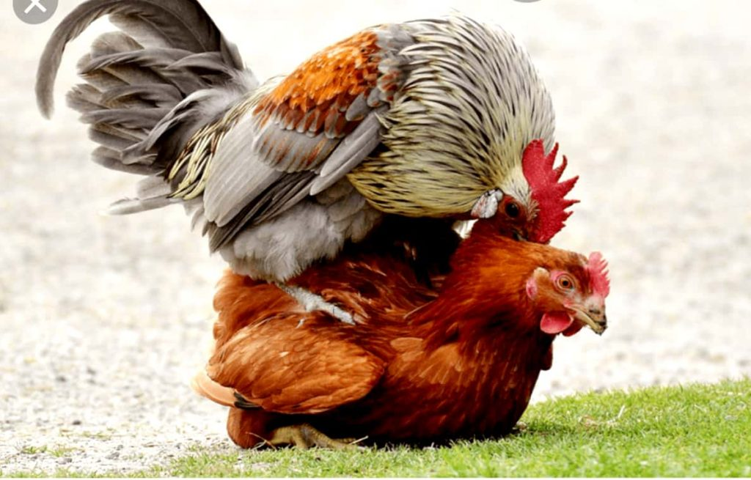

Sur cette photo, je nomme les différentes parties du corps de la poule au niveau des flèches.

……………… …………………. …………………
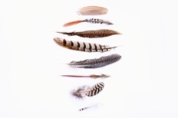
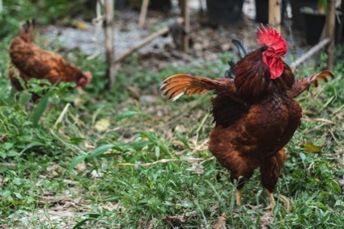
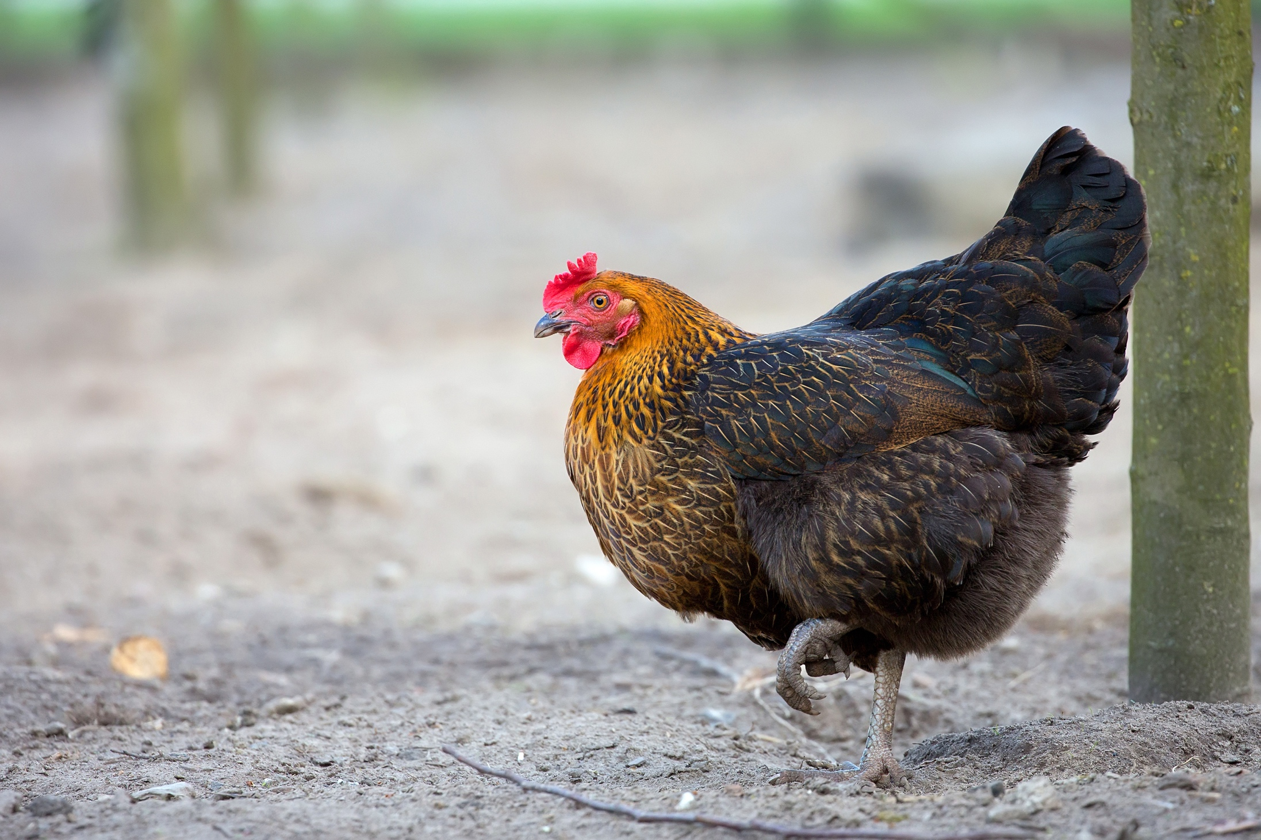
………………… ……………………

Anatomie de la poule
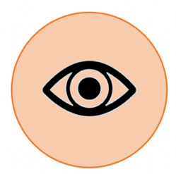

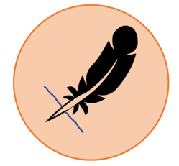

Le bec =
La bouche Les yeux Les plumes

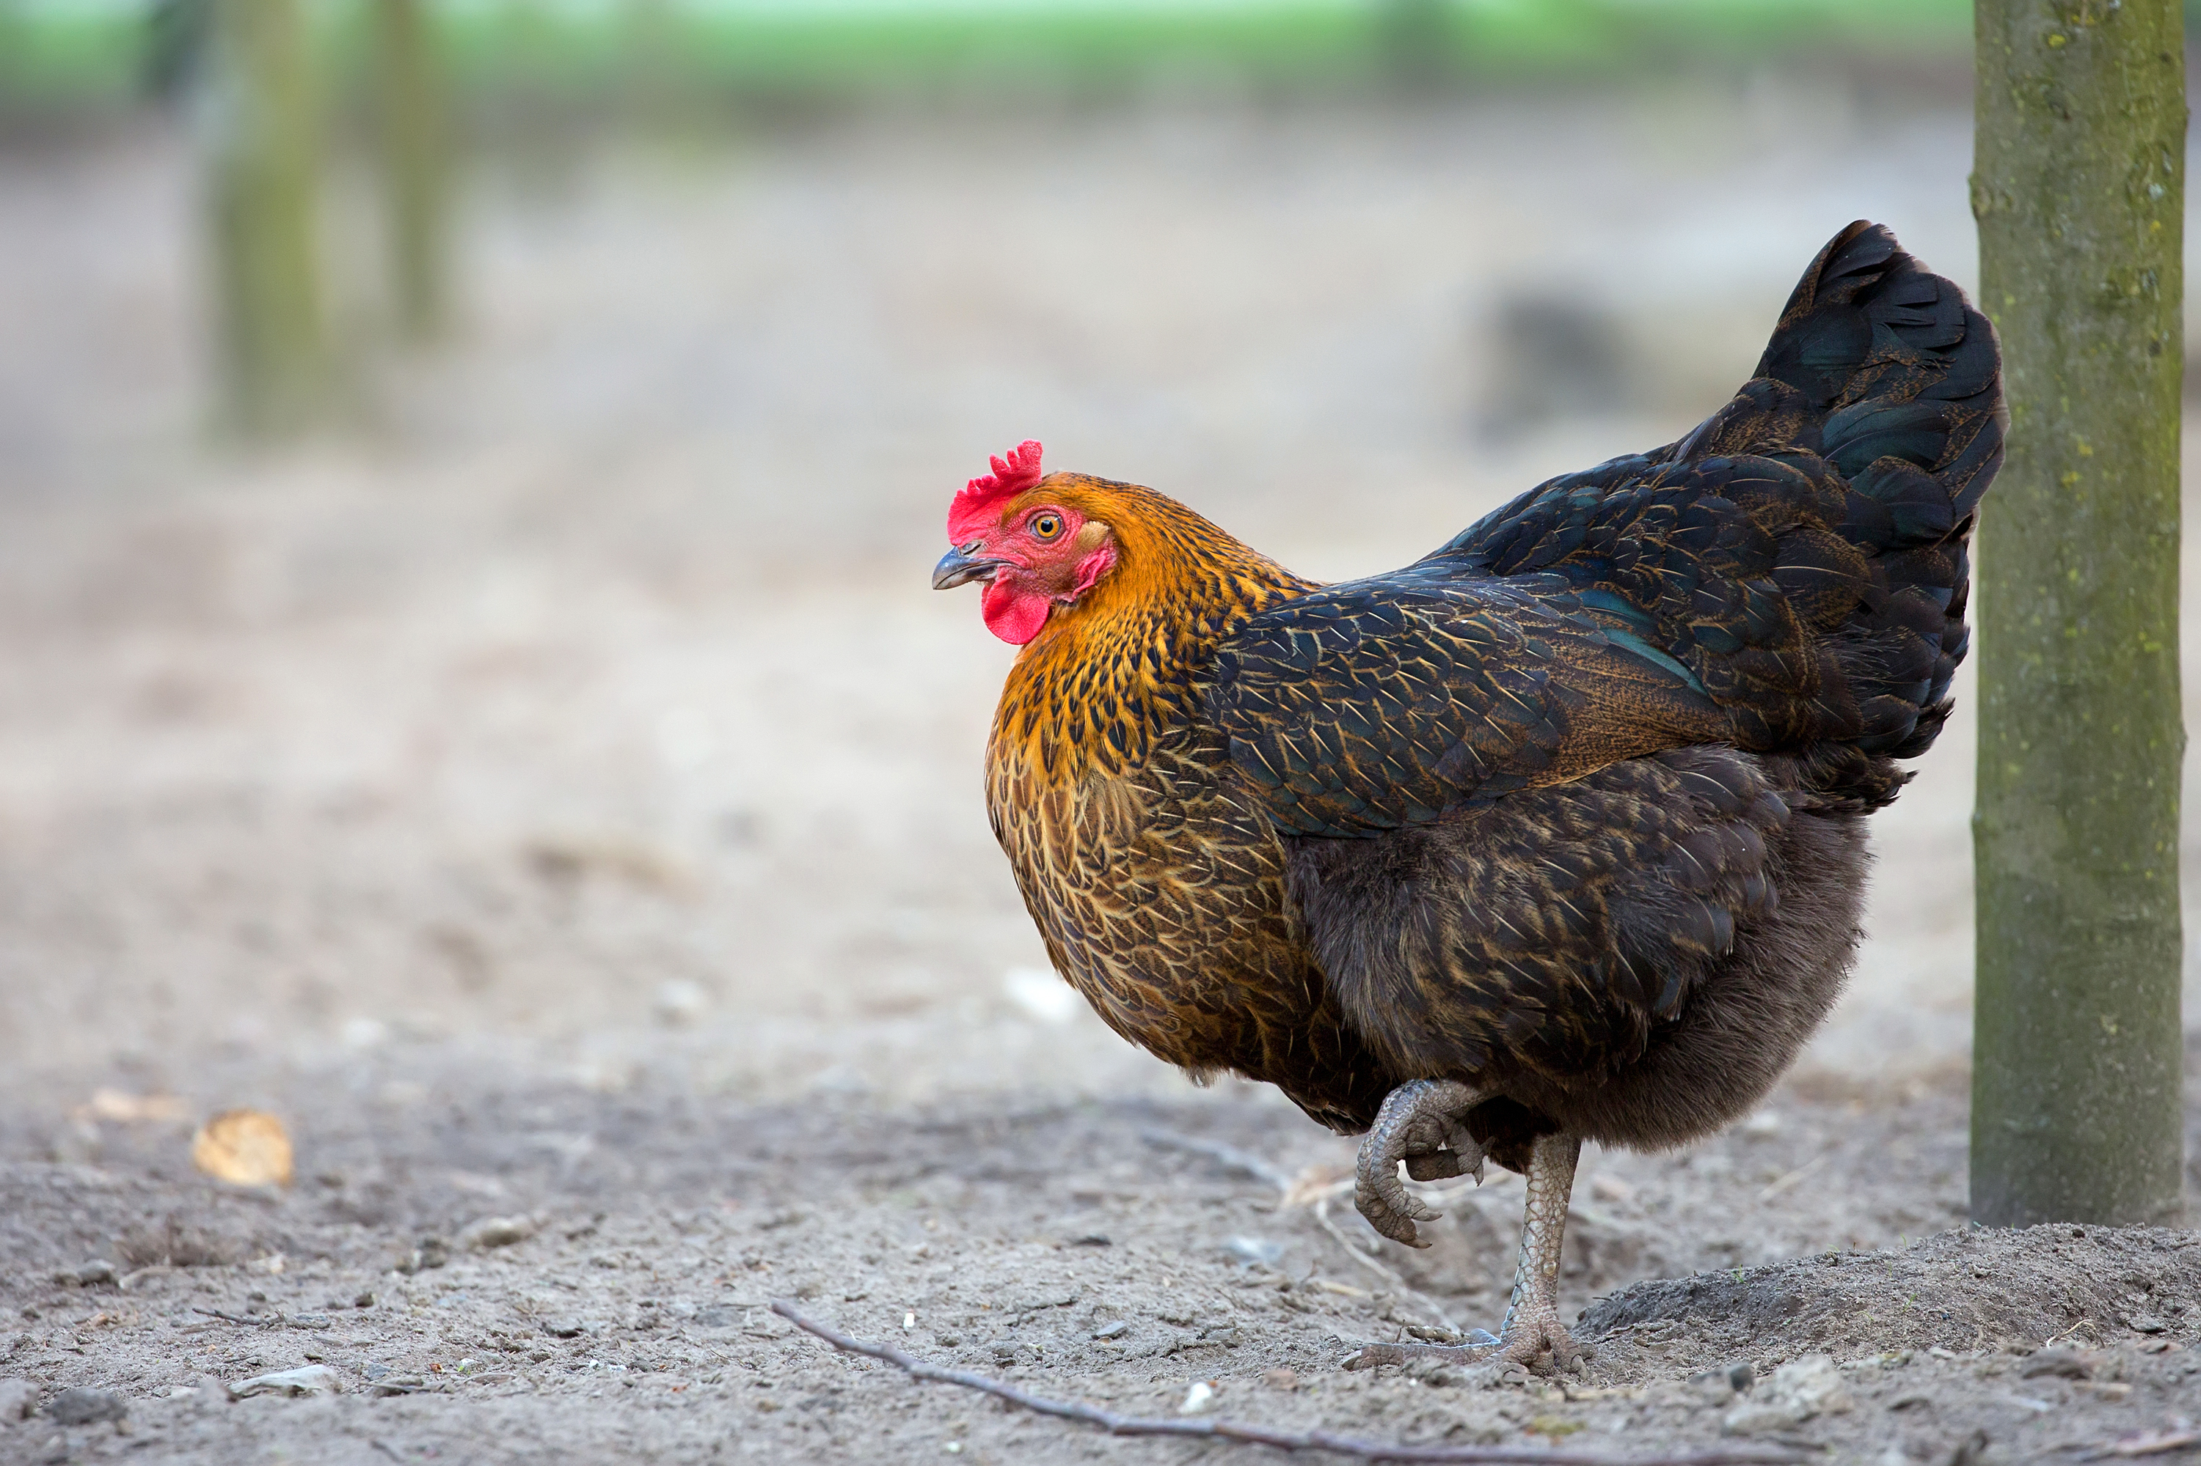

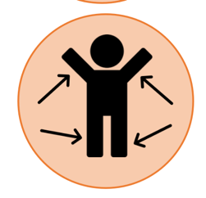
Les ailes et les pattes =
Les membres
Chaque photo représente une étape du cycle de vie de la coccinelle.
Je colle les photos dans l’ordre afin de reconstruire son cycle de vie.

Anatomie de la larve de coccinelle
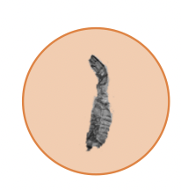
Le squelette externe qui recouvre tout le corps.

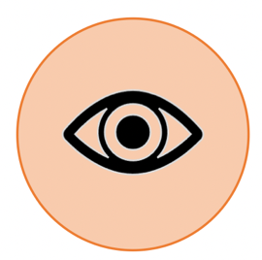

Les yeux

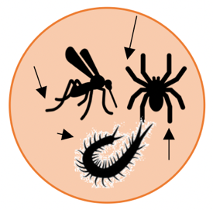
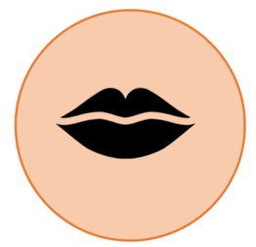

Les pattes articulées
La bouche

http://aramel.free.fr/INSECTES11-12.shtml
Anatomie de la coccinelle

Le squelette externe qui recouvre tout le corps.

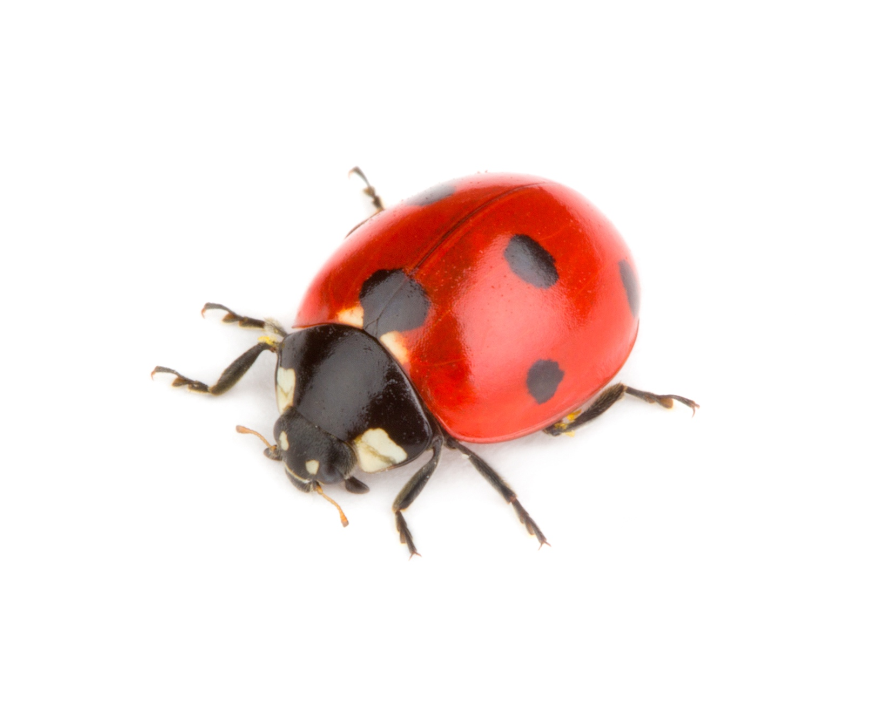
Les yeux

La bouche Les pattes articulées

Lexique illustré

Ce que nous avons vu en classe :

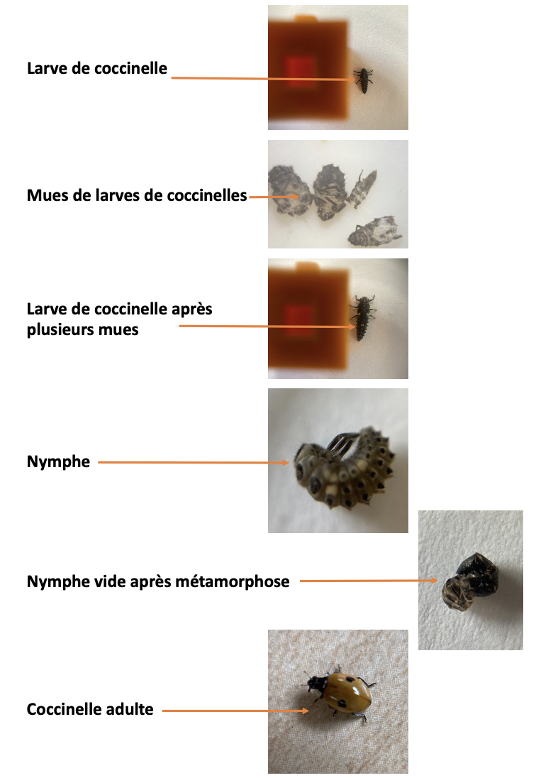
Ce que j’ai envie de raconter à propos de l’élevage des poussins :

……………………………………………………………………………………………………………………………………………………
……………………………………………………………………………………………………………………………………………………
…………………………………………………………………………
Ce que j’ai envie de raconter à propos de l’élevage de coccinelles :

……………………………………………………………………………………………………………………………………………………
……………………………………………………………………………………………………………………………………………………
…………………………………………………………………………
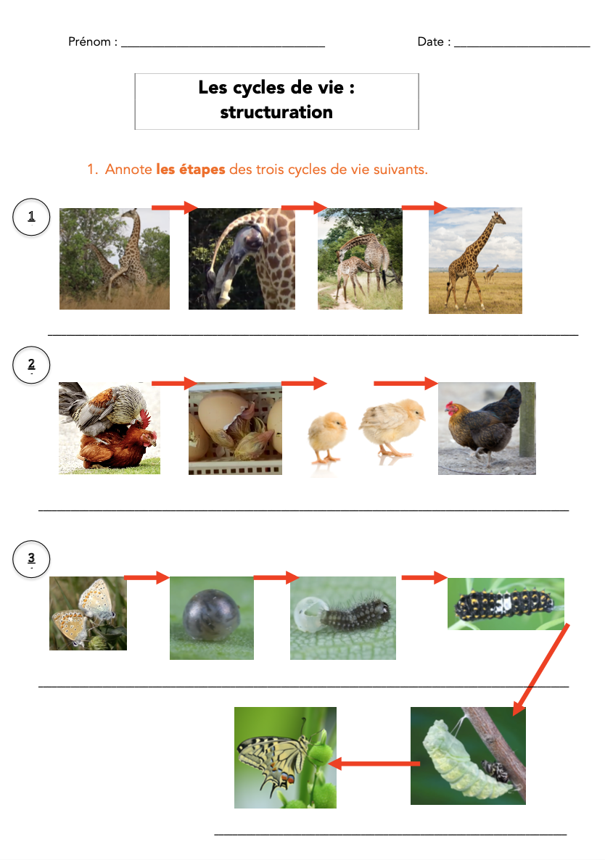
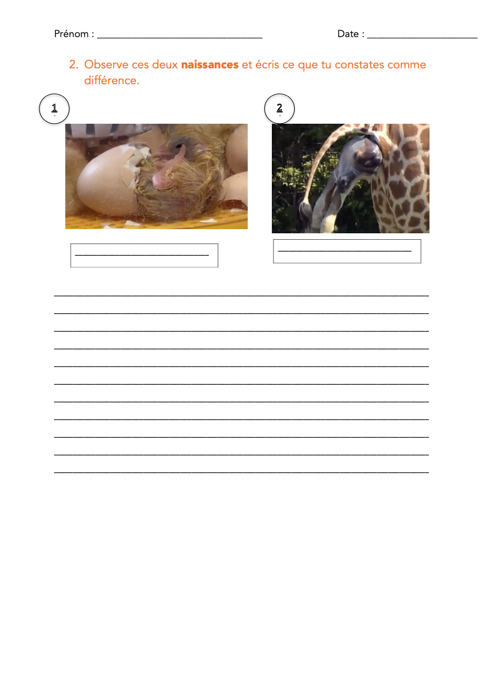
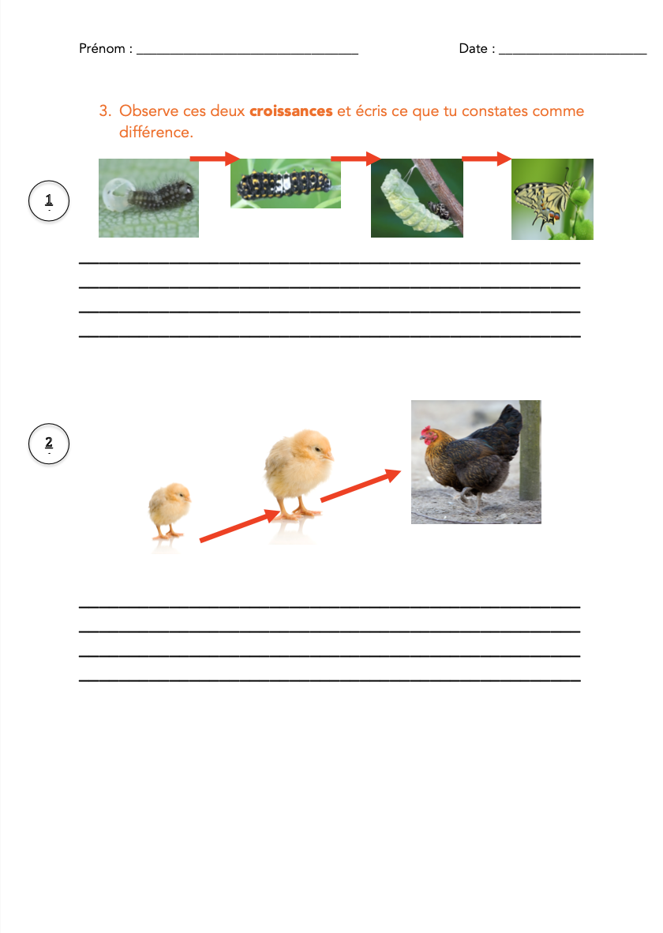
Découverte de l’artiste Maria Sibylla Merian et de certaines de ses œuvres
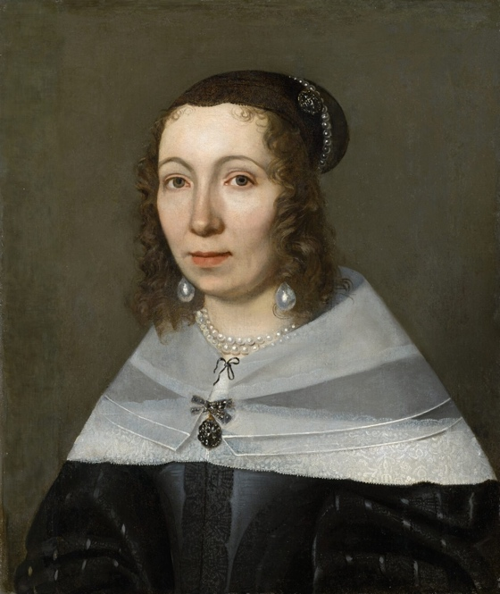
Maria Sibylla Merian (1647-1717), née en Allemagne fut formée à la gravure sur cuivre et à la peinture de fleurs par son beau-père Jacob Marell.
Elle évolua de l'élaboration de modèles floraux à l'étude des chenilles et papillons de l'Allemagne du Sud sur leurs plantes-hôtes (1679-1683) pour finalement décrire ceux du Surinam, pays où elle séjourna de 1699 à 1701.
C'est ainsi que, tout en restant une grande artiste, elle devint une naturaliste. Elle était passionnée par les insectes.
Elle fut la première notamment à comprendre que les femelles papillons pondaient sur certaines plantes dont dépendaient leurs chenilles. Pour le dire plus simplement, elle découvrit que chaque espèce de papillons à ses plantes hôtes.
Son travail est comparé à celui d'artistes et de scientifiques modernes et contemporains.
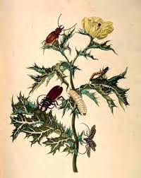
Maria Sibylla Merian a utilisé plusieurs techniques artistiques pour réaliser ces illustrations, principalement la gravure et l’aquarelle. Les illustrations de l'ouvrage ont été gravées pour permettre leur reproduction en impression. Les gravures sont ensuite coloriées à la main.
Maria Sibylla Merian (1647-1717)
« Souci des marais avec étapes de la vie d’une grenouille » (1705)
Aquarelle et gouache sur vélin

Maria Sibylla Merian (1647-1717)
« Métamorphose des insectes du Suriname » (1726)

Maria Sibylla Merian (1647-1717)
« Branche de goyavier avec fourmis, tarentules, araignées et colibri » (1702)
Aquarelle et gouache sur vélin

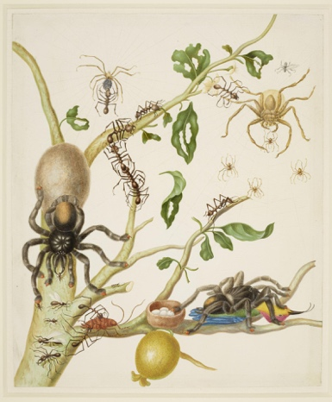
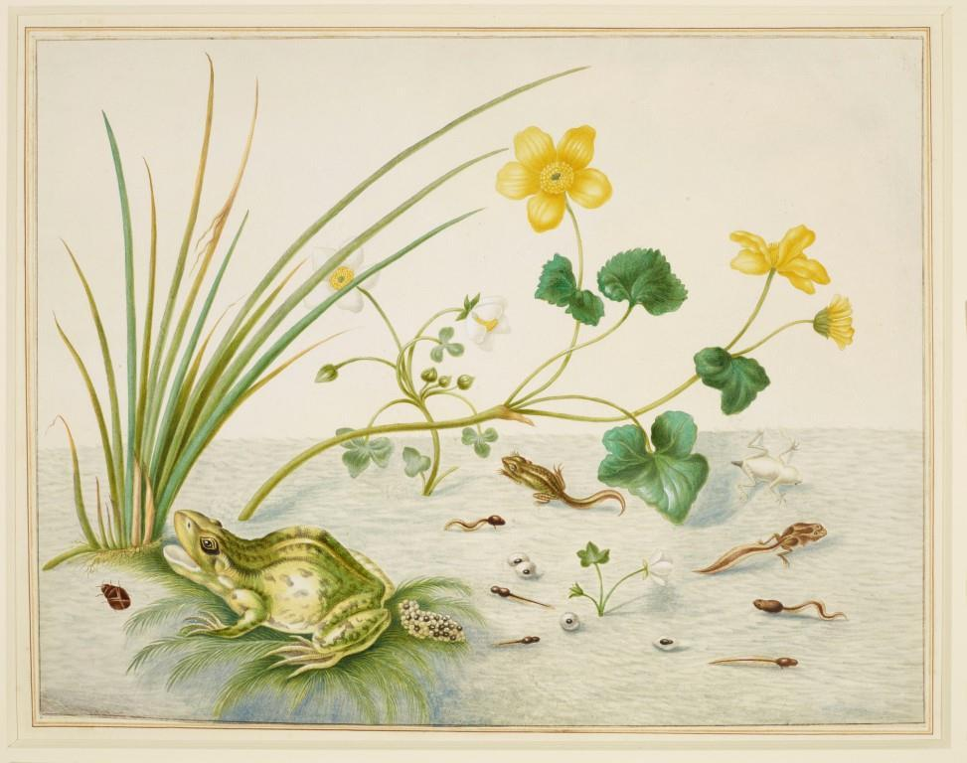
Cycle de vie en 4 stades

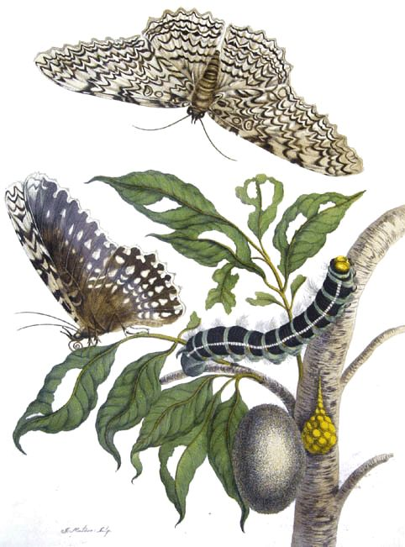
Nous repérons 4 stades du cycle de vie du papillon dans l’œuvre de Maria Sibylla Merian.
…………………………………
…………………………………
…………………………………
…………………………………

Réalisation artistique

Représente les grandes étapes du cycle de vie de la coccinelle comme l’a fait Maria Sibylla Merian.

Pour cela :
- Souviens-toi des grandes étapes du cycle de vie de la coccinelle et des caractéristiques de l’animal à chaque étape ;
- Choisis une technique artistique ;
- Pense à l’organisation des éléments sur la feuille ;
- Réalise ton œuvre.

